阿鲁科尔沁旗坤都矿业有限公司
叶腊石矿
2023 年度矿山地质环境治理计划书

阿鲁科尔沁旗坤都矿业有限公司

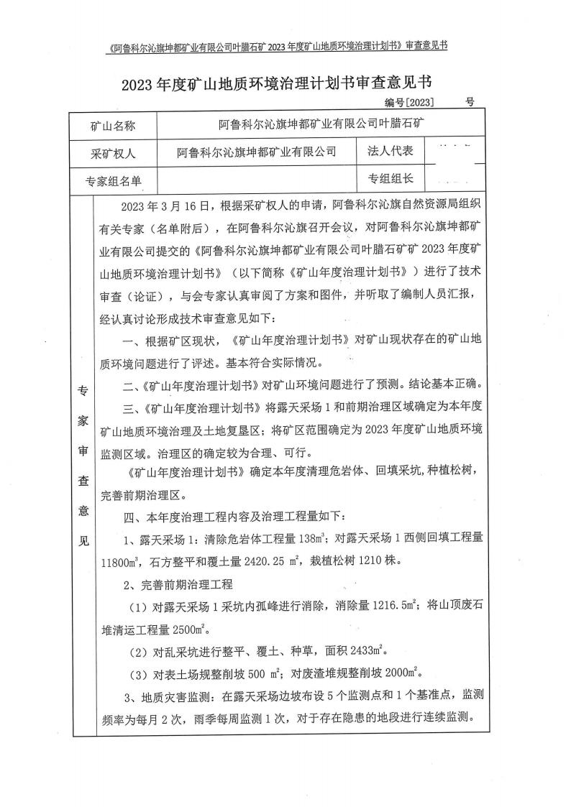

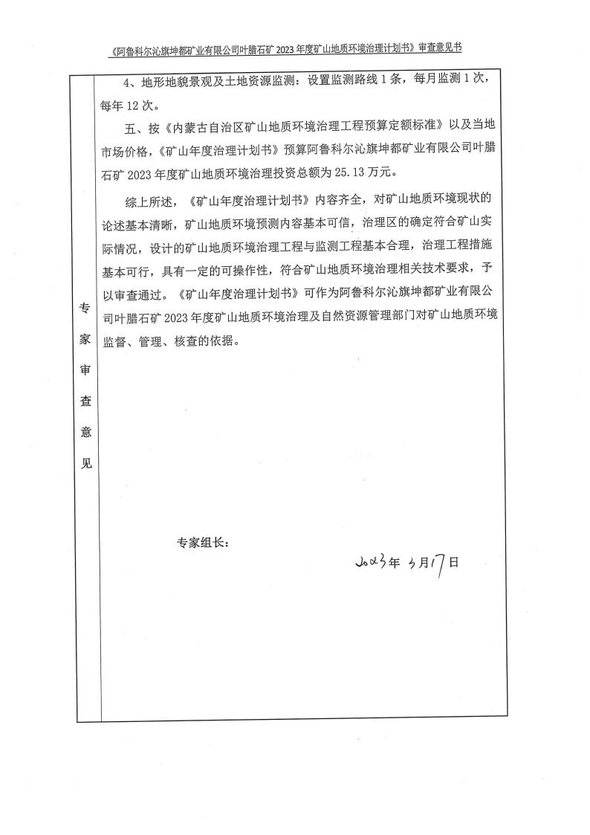

目 录
第一章 矿山基本情况 1
第二章 矿山地质环境治理方案的编制与执行情况 2
一、方案编制概况 2
二、治理方案规划的近期治理工程内容 2
三、矿山地质环境治理方案执行情况 6
第三章 本年度矿山生产计划 8
第四章 矿山地质环境问题 10
一、矿山地质环境问题现状 10
二、矿山地质环境问题预测 15
第五章 矿山地质环境防治工程 17
一、矿山地质环境治理区的确定 17
二、矿山地质环境治理工程 17
三、矿山地质环境监测工程 19
第六章 经费估算 20
一、经费估算 20

附 图
1、阿鲁科尔沁旗坤都矿业有限公司叶腊石矿2023 年度矿山地质环境治理工
程部署图 比例尺1：2000

第一章 矿山基本情况
矿山基本情况表
矿山企业基本信息
矿山名称 | 阿鲁科尔沁旗坤都矿业有限公司叶腊石矿
采矿权人 | 阿鲁科尔沁旗坤都矿业有限公司 |  | 法人代表
采矿许可证号 | C1504002009077120034819 |  | 发证机关 |  | 赤峰市自然资源局
有效期限 | 2020 年9 月6 日  -2022 年9 月6 日 |  | 发证日期 |  | 2021 年7 月20 日
矿区地址 | 阿鲁科尔沁旗坤都镇高勒嘎查
经纬度坐标 | 东经：119°58′31″~120°00′13″；  北纬： 44°17′01″~44°17′41″。
经济类型 | 有限责任公司 |  | 生产规模 |  | 小型
开采矿种 | 叶腊石 |  | 采矿方式 |  | 露天开采
矿区面积 | 1.9828km2 |  | 生产现状 |  | 停产
建矿时间 | 2010 年9 月 |  | 设计生产能力 |  | 1×104m3/a
设计服务年限 | 16.3 年 |  | 实际生产能力 |  | 1×104m3/a
剩余服务年限 | 16.3 年 |  | 开采深度 |  | 511m 至486m
查明资源储量 | 20.38×104m³ |  | 剩余资源储量 |  | 20.38×104m³
矿区范围  拐点坐标 | 2000 国家大地坐标系
矿区范围  拐点坐标 | 拐点编号 | X |  | Y
矿区范围  拐点坐标 | 1 | 4906363.889 |  | 40498026.121
矿区范围  拐点坐标 | 2 | 4906571.262 |  | 40500289.915
矿区范围  拐点坐标 | 3 | 4906022.011 |  | 40500269.816
矿区范围  拐点坐标 | 4 | 4905308.899 |  | 40499263.835
矿区范围  拐点坐标 | 5 | 4905327.478 |  | 40498500.363
基金计提 | 未计提 |  | 基金使用 |  | 未使用
矿山企业联系方式

联系人 |  | 手机号
通讯地址 | 阿鲁科尔沁旗坤都镇 | 邮编
固定电话 |  | E-mail

第二章 矿山地质环境治理方案的编制与执行情况

一、方案编制概况
2015 年5 月，由内蒙古灵信房地产评估有限责任公司编制的《阿鲁科尔沁旗 坤都矿业有限公司叶腊石矿矿山地质环境分期治理及土地复垦方案(2010 年9 月 6 日—2014 年8 月1 日)》 ，方案的适用年限为 2010 年 9 月 6 日一 2014 年 8 月 1 日。治理方案的验收文号 16109 。。
2017 年7 月，由赤峰冠城地质勘察有限责任公司编制的《阿鲁科尔沁旗坤都矿 业有限公司叶腊石矿矿山地质环境分期治理及土地复垦方案(2014 年8 月1 日—
2017 年7 月31 日)》 ，方案的适用年限为 2014 年 8 月 l 日一 2017 年 7 月 31 日。
2020 年10 月，由江西核工业工程地质勘察院、赤峰国源地产评估有限公司联 合编制的《内蒙古自治区阿鲁科尔沁旗(坤都矿业有限公司)叶腊石矿矿山地 质 环境治理方案》；
2022 年 4 月，由阿鲁科尔沁旗坤都矿业有限公司提交《阿鲁科尔沁旗坤都矿业 有限公司叶腊石矿 2022 年度矿山地质环境治理计划书》。

二、治理方案规划的近期治理工程内容

(一) 一分期方案设计治理内容

1 、露天采场：利用废石对露天采场西侧边坡进行垫坡、设置网围栏、警示 牌、监测。
2 、探坑：设置网围栏、警示牌、监测。
3 、排土场：对排土场进行整平(整形)、种草、管护。
4 、废石场 1 ：清理废石至露天采场西侧边坡垫坡、平整、覆土、种草、管 护。
5 、储矿场：对场地进行平整、种草、管护。

表1-1 《一分期治理方案》设计治理工程情况

治理区 | 面积 (m2 ) | 主要工程措施 | 主要工程量 | 投入资金 (万元)
露天采场 | 19484 | 网围栏、警示牌、 垫坡 | 网围栏1700m、警示牌6 块、  垫坡10300m3。 | 34.5
探坑4 | 4286 | 网围栏、警示牌 | 网围栏470m、警示牌4 块。 | 34.5
排土场 | 4754 | 平整(整形)、 种草 | 平整2073m3 ，种草 4754m2。 | 34.5
废石场1 | 7899 | 清理、覆土、平整、种草 | 清理10300m3 、覆土660m3 、平 整660m3 、种草2200m2。 | 34.5
储矿场 | 468 | 平整、种草 | 平整140m3 ，种草468m2。 | 34.5
合计 | 36891 |  |  | 34.5

(二) 二分期治理方案
1 、4#露天采场垫坡 15000m3 ，石方整平 360m3 ，覆土 1730m3 ，整平 1730m3， 种草 5763m2。
2 、3#废石场清运 14692m3 ，覆土 1227m3 ，整平 1227m3 ，种草 4089m2。
3 、5#露天采场回填 2931m3 ，石方整平 130m3 ，覆土 130m3 ，整平 130m3 ，种草 431m2。
4 、矿石堆放场清运 30m3 ，翻耕 252m2 ，种草 252m2。
5 、混凝土搅拌站翻耕 6104m2 ，种草 6104m2。

(三) 近期综合治理方案首期设计治理内容
综合治理方案首期(近期)治理的场地主要为露天采场 1 (扩建)、工业场地 (拟建)、储矿场(拟建)、废渣堆 1、办公生活区、露天采场 2、露天采场 3、废 渣堆 2 和探槽(TC1~TC11)。
1、露天采场 1 (扩建) ：对露天采场 1 (A 区)设置网围栏及警示牌，对未进 行开采区域进行表土剥离，采场边坡清除危岩体；对露天采场 1 (B 区)进行回 填、石方整平、覆土及整平、栽植松树；对边坡稳定性进行监测。
2、露天采场 2：对露天采场 2 进行回填、石方整平、覆土及整平、撒播种草。
3、露天采场 3：对露天采场 3 进行回填、石方整平、覆土及整平、撒播种草。

4 、工业场地(拟建)：对拟建场地进行表土剥离。
5 、储矿场(拟建)：对拟建场地进行表土剥离。
6、废渣堆 1：近期对废渣堆 1 (C 区)进行清运，对废渣堆 1 (D 区)进行部 分清运。
7、废渣堆 2：近期对废渣堆 2 进行清运，对清运后废渣堆 2 (F 区)进行覆 土及整平、撒播种草。
8、探槽(TC1~TC11)：近期对探槽进行回填、石方整平、撒播种草。
9 、办公生活区：近期对办公生活区内的建筑垃圾进行清理。
10 、前期治理区：对前期治理区植被成活率低的区域，进行补种补植。
11、对地质灾害、地形地貌景观及土地资源进行监测，对复垦责任范围植被 进行管护。
表1-2 首期(2021-2025)矿山地质环境治理年度实施计划安排表
年份 | 治理场地名称 |  | 面积(m2 ) | 主要措施 | 主要工程量
2020.7.1- 2021.6.30 | 露天采场1  (扩建) | (A 区) | 27805 | 警示牌(块) | 8
 |  |  |  | 网围栏(m ) | 900
 |  |  |  | 表土剥离(m3 ) | 5255
 |  |  |  | 清除危岩体(m3 ) | 138
2020.7.1- 2021.6.30 | 露天采场1  (扩建) | (B 区) | 19362 | 回填(m3 ) | 11800
 |  |  |  | 石方整平(m3 ) | 2420.25
 |  |  |  | 覆土及整平(m3 ) | 2420.25
 |  |  |  | 栽植松树(株) | 1210
2020.7.1- 2021.6.30 | 工业场地(拟建) |  | 11930 | 表土剥离(m3 ) | 5965
2020.7.1- 2021.6.30 | 储矿场(拟建) |  | 460 | 表土剥离(m3 ) | 230
2020.7.1- 2021.6.30 | 办公生活区 |  | 7030 | 清理(m3 ) | 70
2020.7.1- 2021.6.30 | 探槽(TC1~TC5) |  | 1245 | 回填(m3 ) | 2052
2020.7.1- 2021.6.30 |  |  | 1245 | 石方整平(m3 ) | 623
2020.7.1- 2021.6.30 |  |  | 1245 | 覆土及整平(m3 ) | 374
2020.7.1- 2021.6.30 |  |  | 1245 | 撒播种草(hm2 ) | 0.1245

 | 前期治 理区 | 露天采场西侧边坡 | 17750 | 撒播种草(hm2 ) | 1.775
 | 前期治 理区 | 储矿场 | 3399 | 撒播种草(hm2 ) | 0.3399
 | 继续补充完善前期治理工程
 | 全年进行地质灾害监测及土地资源监测， 并做好监测记录。
2021.7.1- 2022.6.30 | 露天采场2 |  | 5898 | 回填(m3 ) | 12563.8
2021.7.1- 2022.6.30 |  |  | 5898 | 石方整平(m3 ) | 2949
2021.7.1- 2022.6.30 |  |  | 5898 | 覆土及整平(m3 ) | 1769
2021.7.1- 2022.6.30 |  |  | 5898 | 撒播种草(hm2 ) | 0.5898

年份 | 治理场地名称 | 面积(m2 ) | 主要措施 | 主要工程量
 | 露天采场3 | 5287 | 回填(m3 ) | 13810.92
 | 露天采场3 | 5287 | 石方整平(m3 ) | 2644
 | 露天采场3 | 5287 | 覆土及整平(m3 ) | 1586
 | 露天采场3 | 5287 | 撒播种草(hm2 ) | 0.5287
 | 露天采场1 (A 区) | 27805 | 清除危岩体(m3 ) | 138
 | 废渣堆1 | 34663 | 清运(m3 ) | 42281.72
 | 废渣堆2 | 3623 | 清运(m3 ) | 4980
 | 废渣堆2 | 3623 | 覆土及整平(m3 ) | 769
 | 废渣堆2 | 3623 | 撒播种草(hm2 ) | 0.2653
 | 全年进行地质灾害监测及土地资源监测， 并做好监测记录。
2022.7.1- 2023.6.30 | 露天采场1 (A 区) | 27805 | 清除危岩体(m3 ) | 138
2022.7.1- 2023.6.30 | 露天采场1 (B 区) | 19362 | 回填(m3 ) | 11800
2022.7.1- 2023.6.30 | 露天采场1 (B 区) | 19362 | 石方整平(m3 ) | 2420.25
2022.7.1- 2023.6.30 | 露天采场1 (B 区) | 19362 | 覆土及整平(m3 ) | 2420.25
2022.7.1- 2023.6.30 | 露天采场1 (B 区) | 19362 | 栽植松树(株) | 1210
2022.7.1- 2023.6.30 | 全年进行地质灾害监测及土地资源监测， 并做好监测记录。
2023.7.1- 2024.6.30 | 露天采场1 (A 区) | 27805 | 清除危岩体(m3 ) | 138
2023.7.1- 2024.6.30 | 露天采场1 (B 区) | 19362 | 回填(m3 ) | 11800
2023.7.1- 2024.6.30 | 露天采场1 (B 区) | 19362 | 石方整平(m3 ) | 2420.25
2023.7.1- 2024.6.30 | 露天采场1 (B 区) | 19362 | 覆土及整平(m3 ) | 2420.25
2023.7.1- 2024.6.30 | 露天采场1 (B 区) | 19362 | 栽植松树(株) | 1210
2023.7.1- 2024.6.30 | 全年进行地质灾害监测及土地资源监测， 并做好监测记录。
2024.7.1- 2025.6.30 | 露天采场1 (A 区) | 27805 | 清除危岩体(m3 ) | 138
2024.7.1- 2025.6.30 | 露天采场1 (B 区) | 19362 | 回填(m3 ) | 11800
2024.7.1- 2025.6.30 | 露天采场1 (B 区) | 19362 | 石方整平(m3 ) | 2420.25
2024.7.1- 2025.6.30 | 露天采场1 (B 区) | 19362 | 覆土及整平(m3 ) | 2420.25
2024.7.1- 2025.6.30 | 露天采场1 (B 区) | 19362 | 栽植松树(株) | 1210

全年进行地质灾害监测及土地资源监测， 并做好监测记录。

(四) 2021 年度治理计划设计治理内容
2021 年度治理计划设计的场地主要为露天采场1、露天采场3、废渣堆2 、 办公 生活区、探槽(TC1~TC11)。
1、露天采场1：设置警示牌；对边坡稳定性进行监测。
2、露天采场3：回填、石方整平、覆土及整平、撒播种草。
3、废渣堆2：清运、覆土及整平、撒播种草。
4 、办公生活区：清运建筑垃圾。
5、探槽(TC1~TC11)：回填、石方整平、覆土及整平、撒播种草。

(五) 2022 年度治理计划设计治理内容
1、露天采场1：清理孤峰；废石清运。
2 、乱采坑：石方整平、覆土整平、撒播草籽。
3 、表土场：规整削坡。
4 、废渣堆：规整削坡。

三、矿山地质环境治理方案执行情况

(一)治理方案执行情况
首期矿山治理规划及完成情况 矿山未按综合治理方案首期设计，未进行验 收。
1、一分期治理工程完成情况
采矿权人根据设计完成储矿场的清运 140m3 、平整 140m3 、种草 468m2 ；露天 采场西侧垫坡 15000m3 、设置网围栏 1700m；废石场西部清运 18000m3、覆土 12000m3 、种草 8200m2 ；完成排土场整平后种草 7300m2 ；按设计完成地形地貌监 测。应采矿权人申请， 2015 年 5 月 31 日，赤峰市国土资源局组织有关专家组成验 收组对阿鲁科尔沁旗坤都矿业有限公司叶腊石矿矿山地质环境分期治理工程进行现 场验收，该矿山基本完成了一分期设计的工程内容，治理工程效果符合设计要求。 验收专家组同意该矿山治理工程通过验收，并出具了一分期治理工程验收意见书文 号： 16109。(治理区工程部署及完成情况见表 1-3、治理效果见照片 1- 1 、1-2)。
表 1-3 一分期治理工程部署及完成情况
年度实施 | 治理区 | 面积 (m2 ) | 完成治理措施及工程量 | 完成情况  (%) | 投入资 金
2010.9.6-- 2016.9.6 | 露天采场 | 19484 | 网围栏1700m、垫坡15000m3； | 已完成 | 34.5
2010.9.6-- 2016.9.6 | 排土场 | 4754 | 平整2073m3 ，种草7300m2； | 已完成 | 34.5
2010.9.6-- 2016.9.6 | 废石场1 | 7899 | 清理18000m3、覆土12000m3、  种草8200m2。 | 已完成 | 34.5
2010.9.6-- 2016.9.6 | 储矿场 | 468 | 平整140m3 ，种草468m2； | 已完成 | 34.5
合计 |  | 32605 |  |  | 34.5

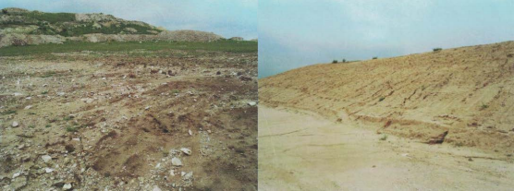
照片1- 1 前期治理区储矿场 照片1-2 前期治理区露天采场西侧
2、二分期治理工程完成情况
采矿权人根据设计完成了 4#露天采场垫坡、石方整平、覆土、整平、种草； 3#废石场清运、覆土、整平、种草 4089m2 ；5#露天采场回填、石方整平、覆土、 整平、种草；按设计完成地形地貌监测。应采矿权人申请， 赤峰市自然资源局组织 有关专家组成验收组对阿鲁科尔沁旗坤都矿业有限公司叶腊石矿矿山地质环境分期 治理工程进行现场核查，该矿山基本完成了二分期设计的工程内容，治理工程效果 符合设计要求。
3、综合治理方案首期设计治理内容完成情况：矿山尚未实施综合治理方案首 期设计的治理内容。
4 、2021 年度治理计划治理内容完成情况：矿山已完成 2021 年度治理计划设 计的治理内容，并通过现场核查。
5 、2022 年度治理计划治理内容完成情况： 矿山未完成 2022 年度治理计划设 计的治理内容，仅进行监测点布设。

(二) 前期地质环境治理存在的问题
1 、前期治理区域植被存活率不高。
2 、矿山未完成 2022 年度治理计划内容，本期将对其进行完善治理。
3 、对矿区内设置的各观测点进行了地质灾害监测、土地占用、地形地貌景观 监测，但记录数据资料未存档，后期应妥善保管。

第三章 本年度矿山生产计划
矿山目前处于生产矿山停产状态， 2023 年度阿鲁科尔沁旗坤都矿业有限公 司叶腊石矿未设计生产计划。

第四章 矿山地质环境问题

一、矿山地质环境问题现状
矿山前期开采形成影响矿山地质环境的主要区域有露天采场 1、乱采坑、表土 场、废渣堆、办公生活区和矿区道路。主要地质环境问题为矿山活动可能引发的地 质灾害、对含水层的影响、对地形地貌景观以及土地资源的影响和破坏。现就各个 场地对矿山地质环境问题进行如下论述：
(一) 露天采场1
1 、地质灾害现状
评估区属低山丘陵区，地势中间高四周低，最高点位于矿区的中部山顶上， 最 低点位于矿区南部。山坡坡度北部、东部较大，南部、西部较缓，坡度在 5º—20º，海拔 高程 510.50—346m，相对高差 164.5m 。评估区内未见沟谷发育。
(1) 露天采场 1 采场边坡坡度 33-68° (局部近乎直立)，现状边坡稳定，未见 崩塌地质灾害。
(2) 矿区未曾发生滑坡地质灾害。废渣堆堆积高度约 3-14m，堆放坡角约 28- 40° ，坡度较缓，堆体稳定，现状滑坡地质灾害不发育。
(3) 矿区附近无大型水源地和开采油气资源等活动，现状条件下地面沉降与 地裂缝灾害不发育。
(4) 矿区气候类型属半干旱大陆性气候，雨季历时短，降雨量小。地貌类型为 低山丘陵区，地形坡度5°~20°；基岩为流纹质晶屑凝灰熔岩，属于坚硬岩类，不 具备形成泥石流的条件。矿区现状泥石流地质灾害不发育。
(5) 矿区地表岩性以粉土为主，评估区周围未见流动、半流动、固定沙垅或沙 地。 地表植被覆盖良好，现状条件下风蚀沙埋灾害不发育。
(6) 矿区地下标准冻土深 1.6m，最大冻土深度 1.72m，地下水位埋深超过最大 冻土深度，现状条件下冻胀融陷灾害不发育。
综上所述，现状条件下，评估区内地质灾害不发育。
2 、含水层破坏现状
(1) 含水层结构破坏矿区地下水类型为基岩裂隙水，与区域性重要含水层水 力联系不密切，根据现状调查，目前只有深 40m 的采坑，底部标高为502m，地下 水位标高 485m ，矿山生产开采活动，未对含水层结构造成破坏。
(2) 矿坑疏干水对含水层的影响矿山无疏干水，对含水层无影响。
(3) 对矿区及附近水源的影响矿区及周围无地表水体，现状条件下对矿区及

附近水源影响较轻。 4、对地下水水质影响现状条件下，露天采场等无排水；办公 生活区生活废水排放量 2.45m3/d，生活废水成分简单，不含有害物质，不会影响到 地下水水质。
综上所述，矿区现状条件下对地下含水层较轻。
3 、地形地貌景观影响现状
露天采场1位于矿区范围内西北侧，面积为43698m2，长约200m，宽约150m ， 开 采深度3- 16m，底部最低标高为 494.88m；采场边坡坡度33-68° (局部近乎直立)。 露天采场1 直接挖损破坏地表形态与植被，边坡高度较大且坡面不规整，使原有的
地貌景观受到了破坏。(现状见照片4- 1 、4-2)
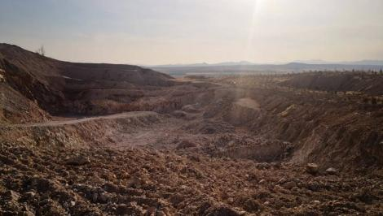
照片4- 1 露天采场1西侧
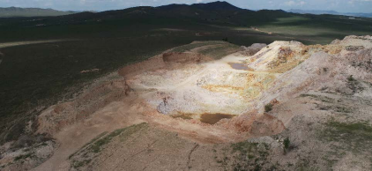
照片4-2 露天采场1
(二) 乱采坑
1 、地质灾害现状
现状条件下未发现崩塌、滑坡、泥石流等地质灾害，地质灾害不发育。 2 、含水层破坏现状
矿区道路的建设未揭露含水层，对含水层未造成影响。

以上内容仅为本文档的试下载部分，为可阅读页数的一半内容。如要下载或阅读全文，请访问：https://d.book118.com/728070054140006022

